**Отчет**

**Цель работы: изучить язык T-SQL, получить практические навыки написания SQL-запросов.**

База данных Wolodkin_MyBase была создана с помощью языка T-SQL.

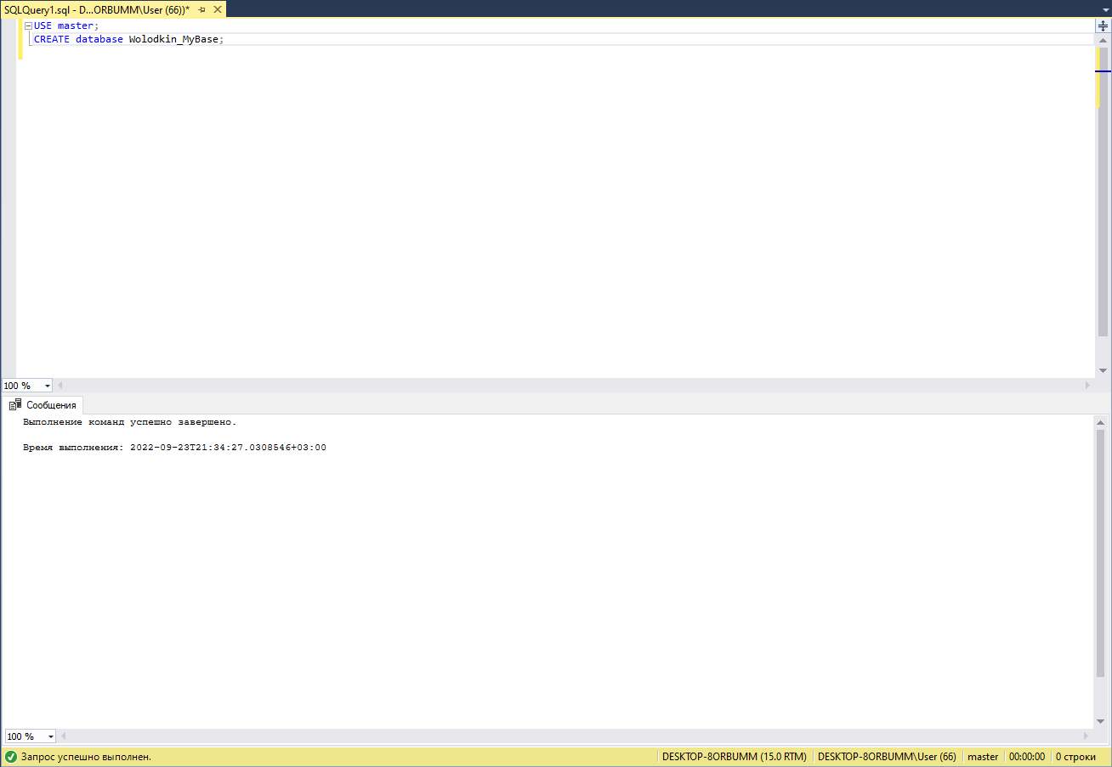

Были разработаны сценарии для создания таблиц.

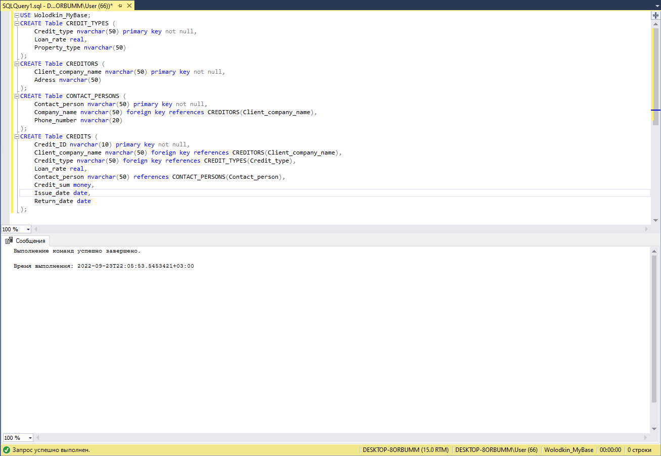

Был использован оператор ALTER для добавления столбца и изменения существующего.

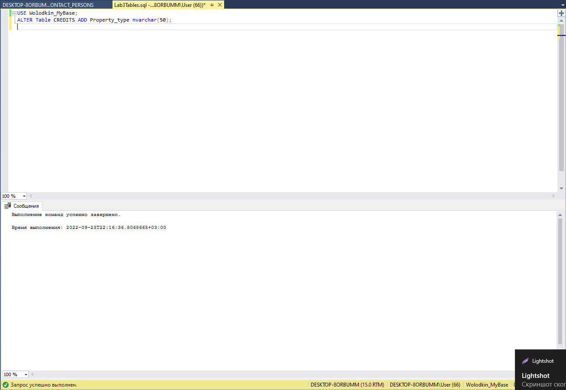

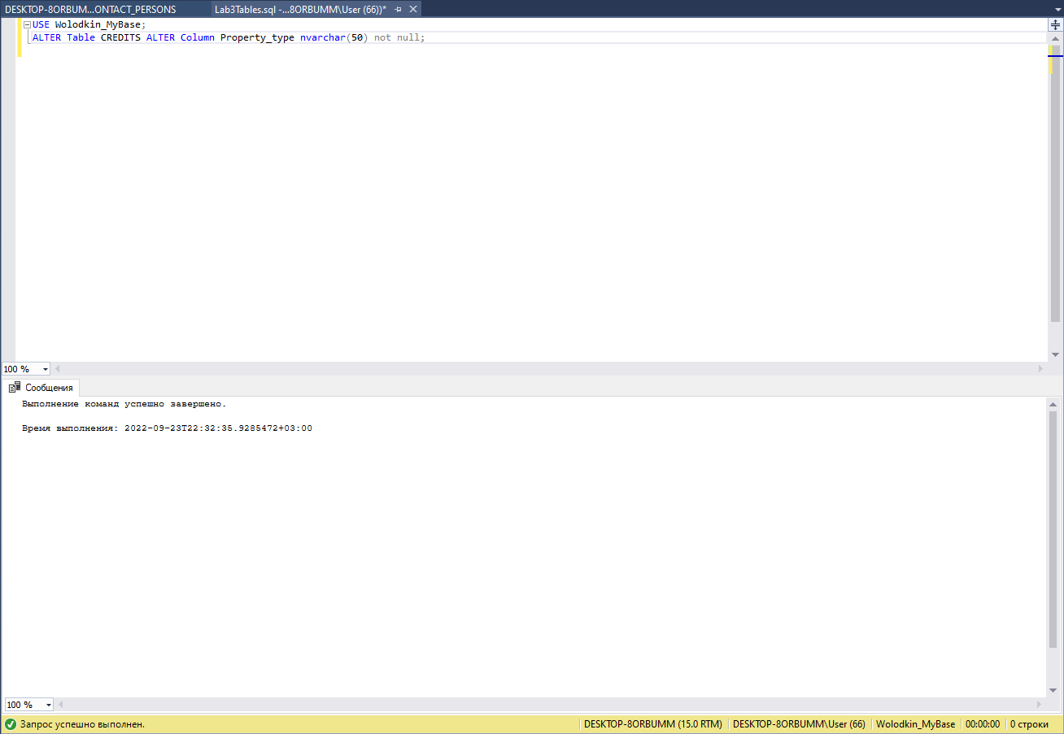

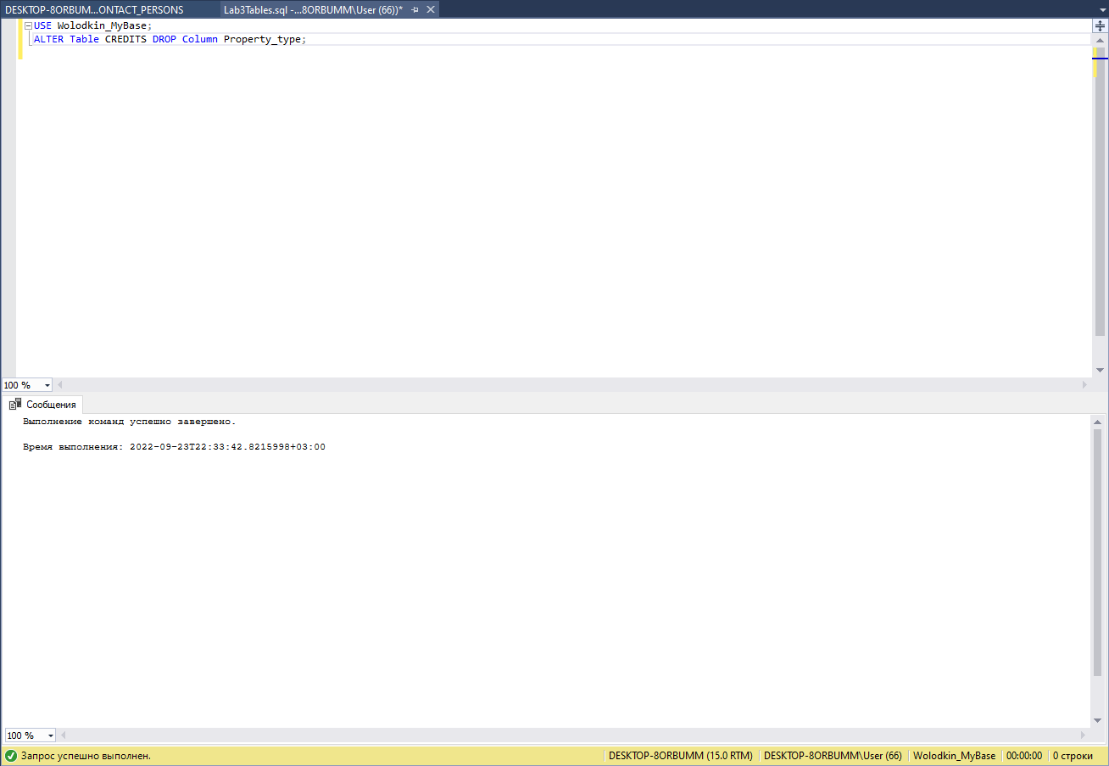

С помощью INSERT в таблицу были внесены значения.

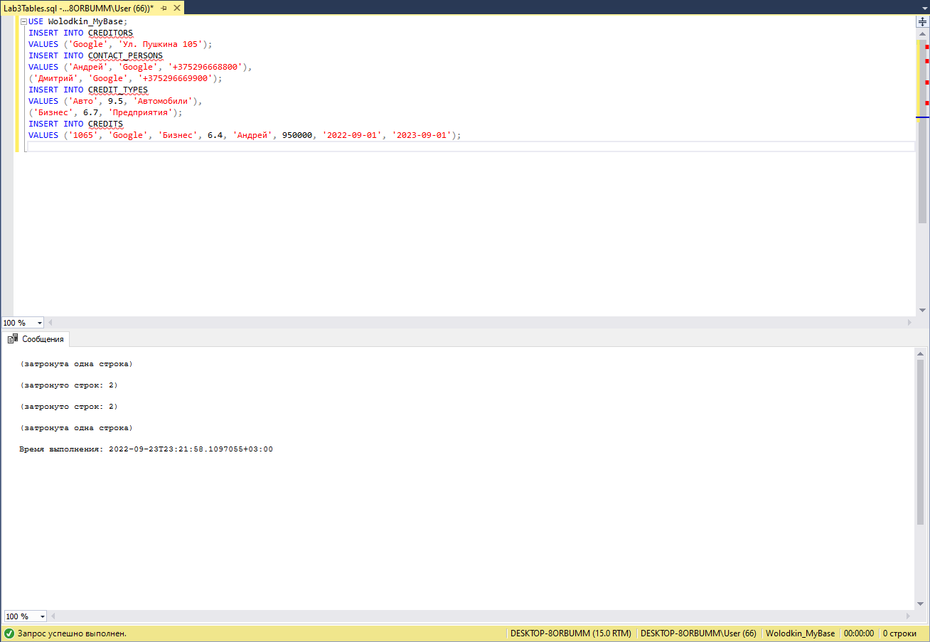

Были использованы операторы SELECT.

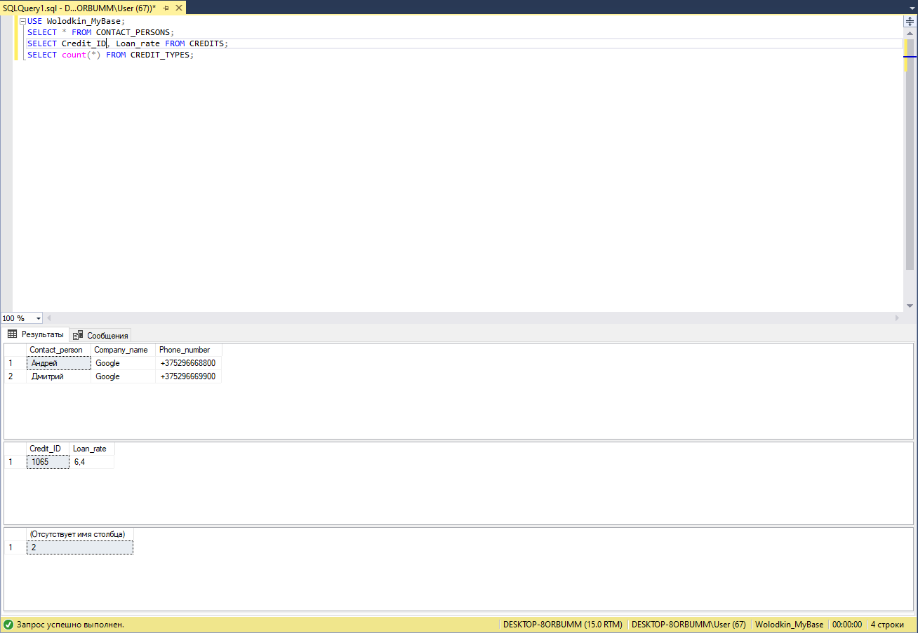

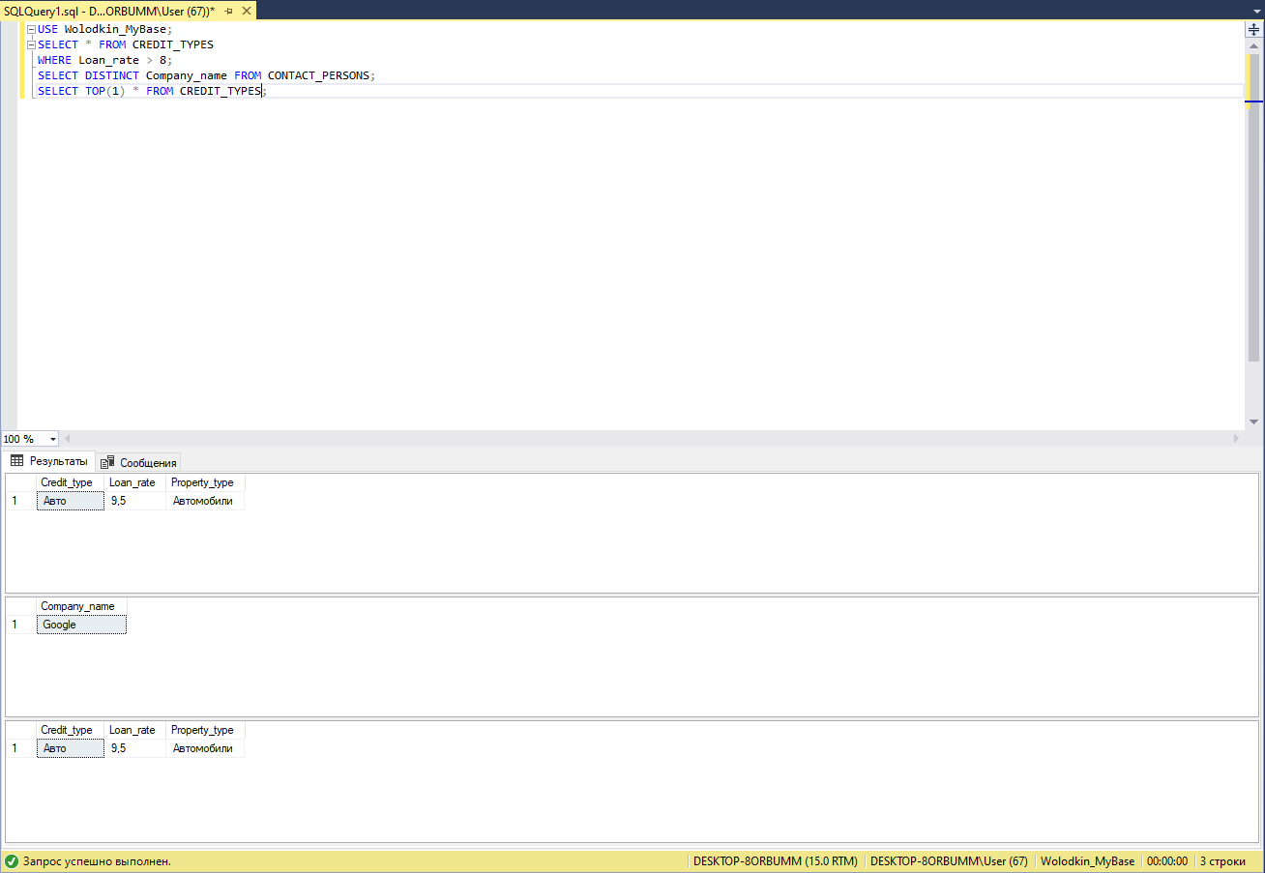

С помощью оператора UPDATE в записи были внесены изменения.

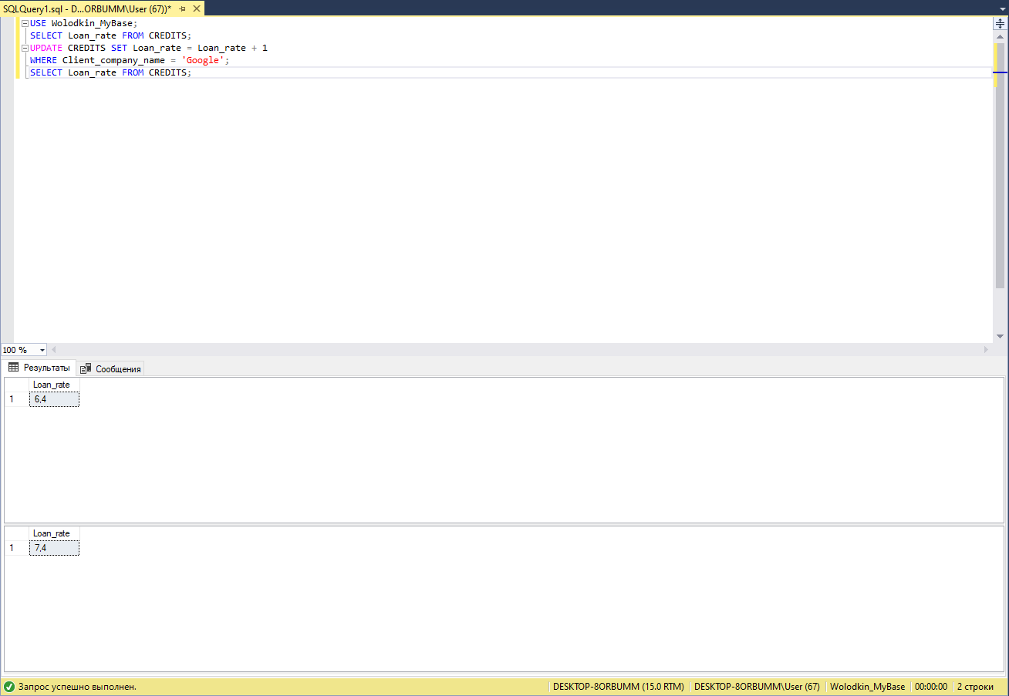

Были разработаны запросы с использованием предикатов.

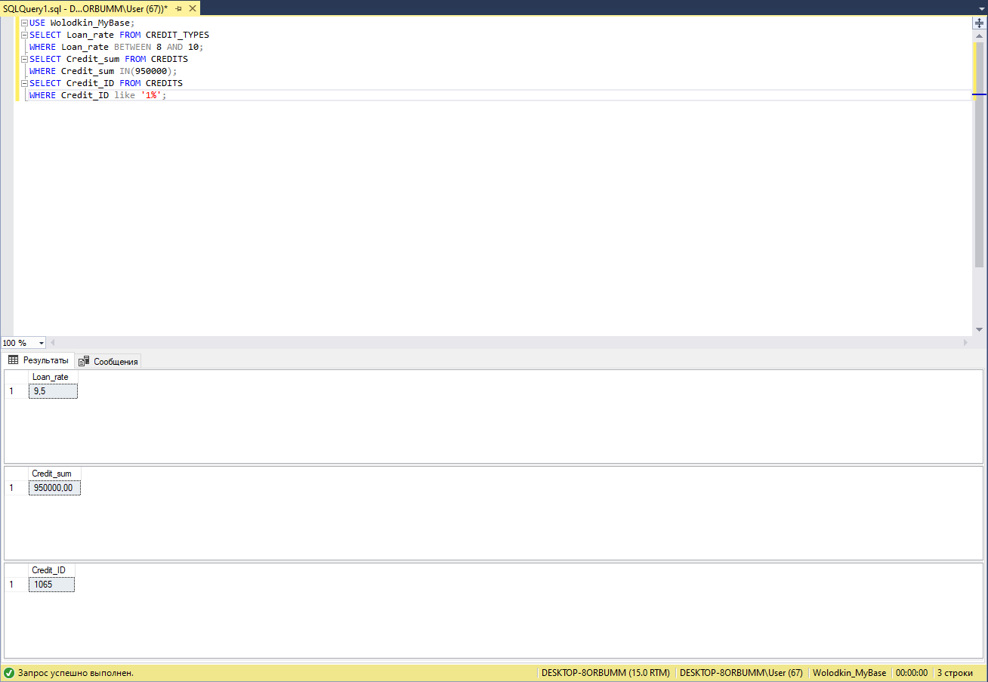

Были внесены изменения в сценарий создания БД для размещения файлов в отдельных местах памяти, создания файловых групп. В файловых группах были размещены таблицы.

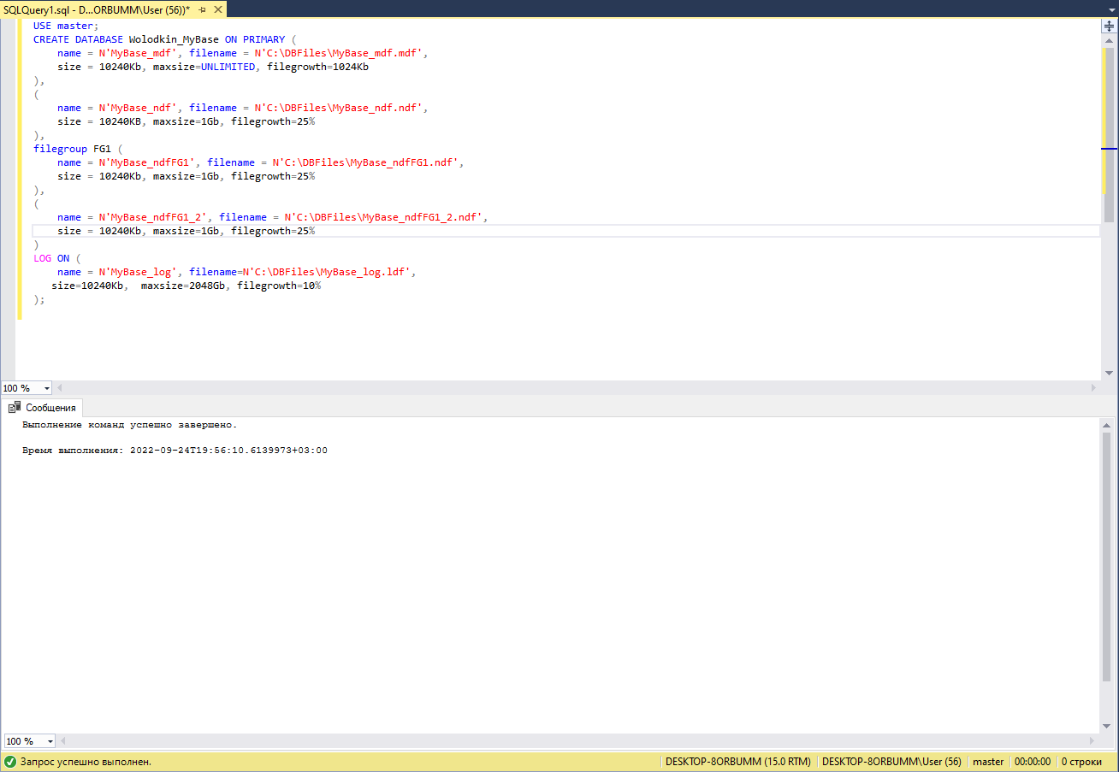

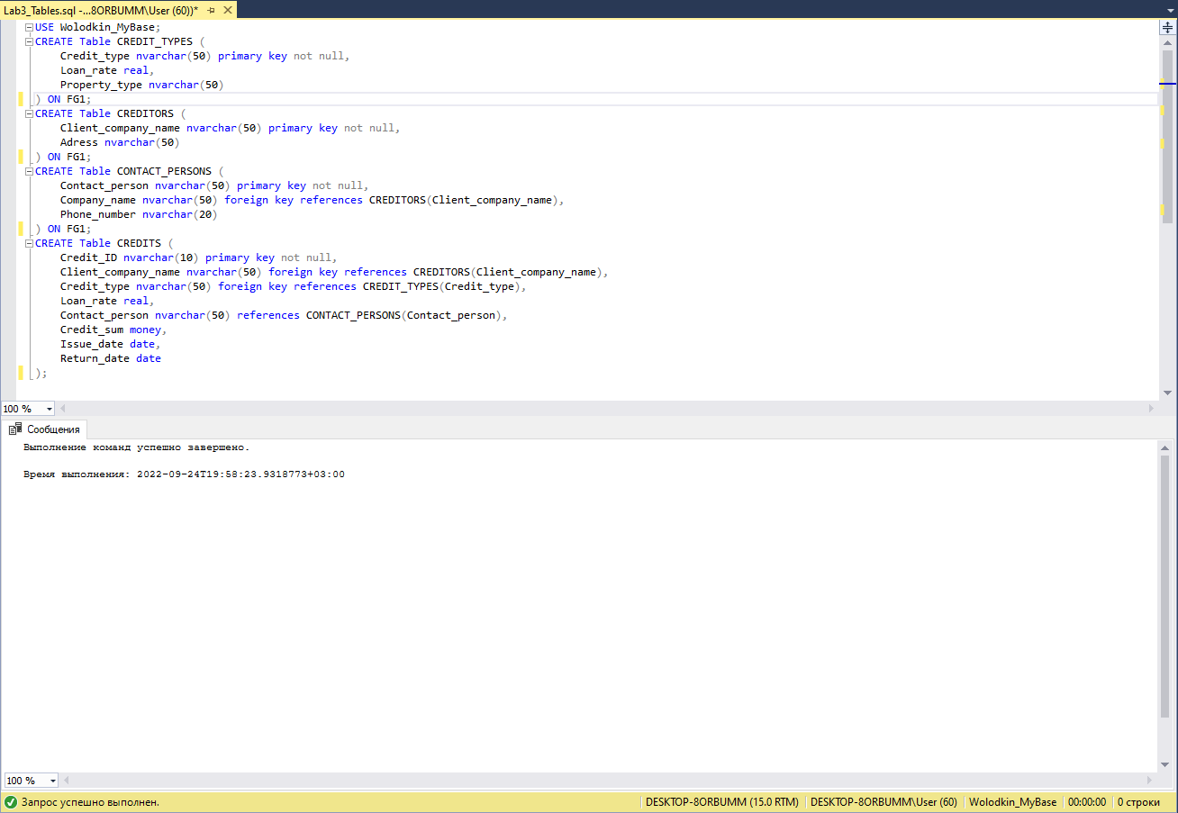

Была запущена утилита SQLCMD с параметром, позволяющим вывести в окно консоли краткую инструкцию о применении утилиты.

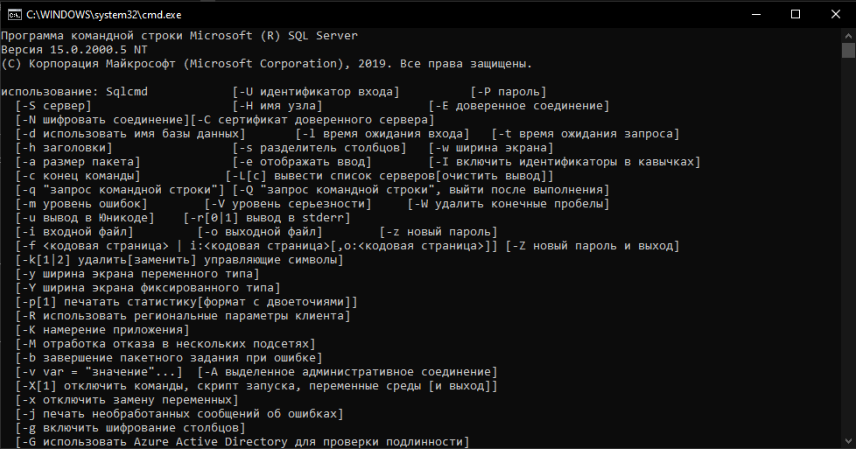

Все внешние ключи отображены на диаграмме.

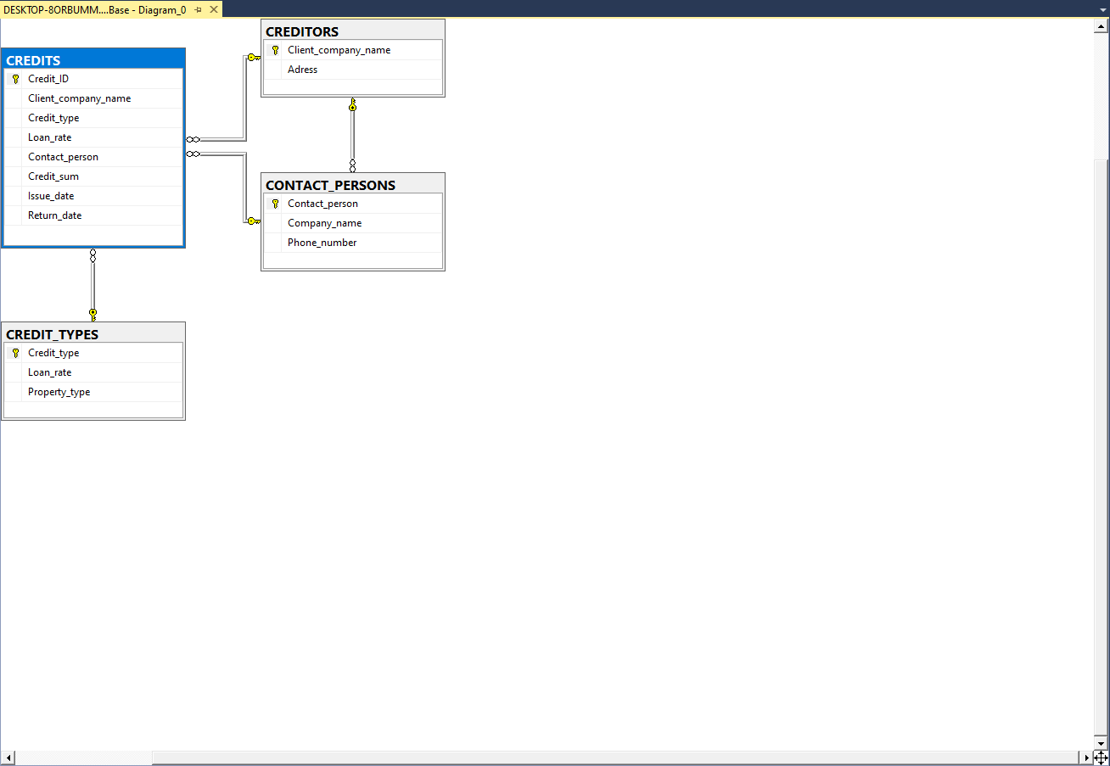

**Вывод: Был изучен язык T-SQL, а также получены навыки написания запросов на языке.**